

——先声药业集团2015年校园招聘公告

先声药业，成立于1995年。

我们的创业成长过程，也是不断转型升级的历程。现在，我们已发展成为集生产、研发、销售为一体，拥有4家通过GMP认证的现代化药品生产企业，2家全国性的药品营销企业、1家药物研究院，拥有员工3000 人的药业集团。在由国家工信部、国家食品药品监督管理总局下属南方医药经济研究所每年分别发布的“中国制药工业企业百强排行榜”中，先声药业连续9年入选榜单。在创新药物研发方面，我们已经进入了中国创新药物的第一梯队。
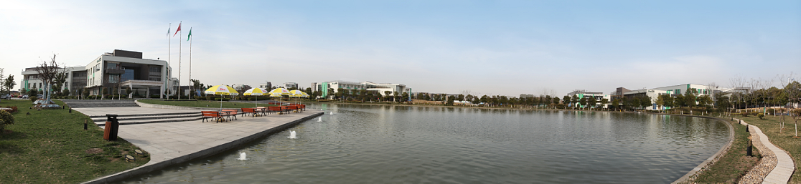
2007年4月20日，先声药业成功登陆全球最大资本市场纽约证劵交易所，成为中国大陆第一家在纽交所上市的化学生物制药公司。上市以来，先声药业加大了研发投入的力度，近6年累计研发投入达12亿元。2010年至今，我们共有超过10个1.1类创新药经CFDA批准进入临床试验阶段，数量位于全国第二。
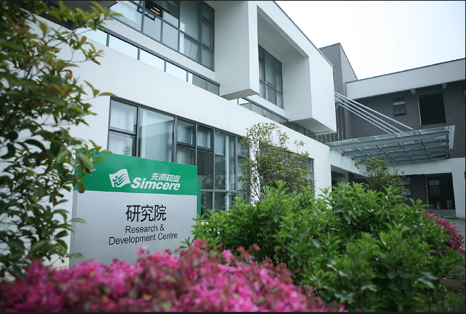
目前，我们拥有50多种产品组合，重点覆盖抗肿瘤、心脑血管、抗感染、风湿免疫等疾病治疗领域。其中全球第一家上市产品3个（恩度、中人氟安、艾得辛）、国内第一家上市产品6个（必存、再林、英太青、也青、捷佰舒、安信），为8000家中国医院提供新的治疗手段，并与近500家大型医院签订法人合作协议。

一直以来，在“我们需要比我们更强的人”的用人理念的指引下，“常青藤项目”、“萌芽计划”、“先声管理优化研讨班”的设立为不同阶段的先声人度身定做培养计划。因此，我们与强生、辉瑞、默沙东、诺华、礼来等国内外医药巨头共同入选“医药行业大学生最佳雇主前十名”。2014年，企业内部明确规定，未来公司90%的管理人员将来自于内部的培养和提拔。

未来，先声药业的企业使命是坚持客户第一，坚持以努力者为本，让更多高效优质药品造福更多人。我们企业的核心价值观是诚信、激情、协作、高效、客户第一、持续创新。

如果您是一个有梦想的人，
如果您愿意为追寻梦想而不懈努力，
如果您敢于不断迎接挑战、勇于否定自我、超越自我，
如果您有足够的自信，前行的动力和持续不断的学习能力，
我们邀请志同道合的您，和我们携激情出海，为梦想领航，从优秀到卓越！

先声药业集团2015届校园招聘将于9月正式启动，届时我们将在全国各大重点城市隆重举行招聘会，先声药业将提供逾900个校招职位，敬请亲爱的同学们关注！也请各位同学尽早登陆先声药业校园招聘系统http://campus.51job.com/simcere 在线提交简历，以让我们能够更早地了解您！
您也可以通过微信二维码关注我们校园招聘信息。


职位需求：
招聘类别 | 招聘人数 | 专业要求 | 学历要求 | 工作地点
研发类 | 71 | 药物化学、临床医学、临床药学、药理学、生物化学、药物分析、制药工程、化学工程与工艺等相关专业 | 本科及以上 | 南京
学术代表 | 700 | 临床医学、药学、护理、生物等相关专业 | 本科及以上 | 全国
OTC代表 | 100 | 市场营销、工商管理、财务管理等相关专业 | 本科及以上 | 全国
生产类 | 34 | 药学、药物制剂、机械与化工设备、电气工程及自动化等相关专业 | 本科及以上 | 南京、烟台、海南

校园行程
宣讲院校 | 宣讲会日期 | 周 | 宣讲会时间 | 宣讲会地点
中国药科大学 | 9月25日 | 四 | 18:30-20:30 | 江宁校区会议中心1楼大礼堂
南京中医药大学 | 9月26日 | 五 | 18:30-20:30 | 仙林校区大活小剧场
郑州大学 | 10月12日 | 日 | 18:30-20:30 | 就业中心招聘大厅
浙江中医药大学 | 10月13日 | 一 | 18:30-20:30 | 17号楼321教室
山东中医药大学 | 10月14日 | 二 | 18:30-20:30 | 长清校区22JT教室
成都中医药大学 | 10月14日 | 二 | 14:00-16:00 | 温江校区百会堂
湖北中医 | 10月15日 | 三 | 18:30-20:30 | 药学院A104
北京中医药大学 | 10月17日 | 五 | 18:30-20:30 | 逸夫馆二层报告厅
华东理工大学 | 10月20日 | 一 | 18:30-20:30 | 第七教学楼110教室
安徽中医药大学 | 10月21日 | 二 | 14:00-16:00 | 少荃湖校区公共教学楼A312教室
上海中医药大学 | 10月21日 | 二 | 18:00-20:00 | 6号楼6301
兰州大学 | 10月23日 | 四 | 19:00-21:00 | 大学生活动中心 （本部）
沈阳药科大学 | 10月23日 | 四 | 18:30-20:30 | 本部新一教室
福建医科大学 | 10月27日 | 一 | 18:30-20:30 | 大学城校区 第四教室
广州中医药大学 | 10月28日 | 二 | 18:30-20:30 | 大学城综合楼301
江西中医药大学 | 11月4日 | 二 | 18:30-20:30 | 湾里校区3栋致远楼T3教室
皖南医学院 | 11月10日 | 一 | 待定 | 待定

注：请随时关注校园海报及BBS更新信息。

申请须知
（一）聘用基本要求
- 认同先声药业企业文化；
- 具有扎实的专业知识和良好的敬业精神；
- 具有国家承认的全日制大学本科及以上学历，并获得学士及以上学位；
- 大学本科生达到国家大学英语四级考试425分以上，硕士研究生达到国家大学英语六级考试425分以上，或具备相当外语等级水平。
- 应聘须知
      - 请应聘同学通过先声药业校园招聘系统http://campus.51job.com/simcere投递求职简历；
      - 请同学们仔细浏览校园招聘行程计划，有意者请务必尽早提交职位申请；
      - 请应聘人员携带以下材料参加面试：
- 个人详细简历一份；
- 各类证书复印件，包括身份证或学生证、英语等级证书、计算机等级证书、各类获奖证书、其它资格证书等；
- 学校推荐表、在校成绩单（盖学校公章）原件及复印件；
- 其他相关材料（含发表、未发表的论文、实习报告等）的复印件。

其他说明
- 先声药业集团2015年校园招聘信息主要通过先声药业校园招聘系统http://campus.51job.com/simcere和各地方高校的毕业生就业信息网等公布,也可通过前程无忧网进入先声药业校园招聘系统。
- 我们将通过先声药业校园招聘系统和各相关高校的毕业生就业信息网发布招聘宣讲会、面试会详细安排及有关要求，如上述招聘活动未安排在您所在的城市，请您选择就近的城市参加。
- 敬请各位同学留意先声药业集团在各大城市的校园招聘宣讲会，招聘团队成员将就公司基本概况、招聘专业、招聘流程、面试注意事项等内容进行现场答疑。欢迎广大同学参加！

感谢各高校及同学们一直以来对先声药业集团的关注和支持，希望在追求卓越的道路上，我们能够一路同心同行！

先声药业集团
二〇一四年九月

